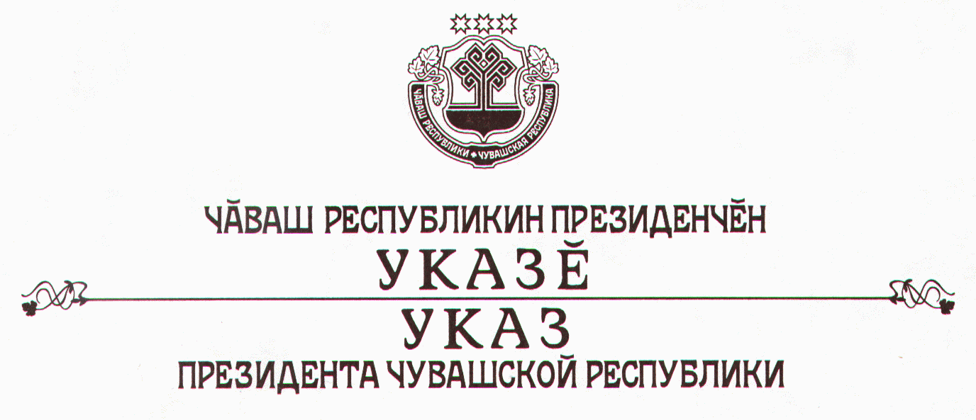

О присвоении почетного звания «Заслуженный учитель
Чувашской Республики» Леонтьевой З.И.

За заслуги в области образования и многолетний добросовестный труд присвоить почетное звание

«ЗАСЛУЖЕННЫЙ УЧИТЕЛЬ ЧУВАШСКОЙ РЕСПУБЛИКИ»
Леонтьевой Зое Ивановне – учителю чувашского языка и литературы муниципального образовательного учреждения «Русско-Сорминская средняя общеобразовательная школа» Аликовского района.

Президент
Чувашской Республики - Н.Федоров

г. Чебоксары
2 июня 2006 года
№ 46

